УПРАВЛІННЯ ОСВІТИ МИКОЛАЇВСЬКОЇ МІСЬКОЇ РАДИ
НАУКОВО-МЕТОДИЧНИЙ ЦЕНТР
МИКОЛАЇВСЬКИЙ МОРСЬКИЙ ЛІЦЕЙ ІМЕНІ ПРОФЕСОРА М. АЛЕКСАНДРОВА


майстер- клас
«ефективна підготовка учнів ДО ЗНО
з фізики»

К.П.БОРЕЦЬКИЙ

миколаїв-2014

Мета «майстер-класа» :познайомити вчителів із вдалими прийомами по підготовці до ЗНО з фізики. Основні методи вирішення задач з фізики і уміння вирішувати ці задачі з різних розділів пропонується у формах , які передбачають багаторазове повторення та узагальнення учнем важливих аспектів предмета в незвичних формах.
Запропоновані прийоми охоплюють всі розділи шкільної фізики містять всі основні фізичні поняття, закони, формули, що знадобляться для успішного складання ЗНО. Усі практичні вправи, завдання та задачі, які пропонуються, підібрані з урахуванням завдань ЗНО з фізики останніх років. Значну увагу приділено саме практичному спрямуванню форм роботи вчителя, тобто орієнтації теоретичного матеріалу та навчальних завдань на успішне розв’язання тестових завдань ЗНО з фізики.
Керуючись цією методикою, можна вдосконалити не тільки теоретичні знання та вміння розв’язувати різноманітні задачі, але тренуватися в роботі з тестами закритого типу. Важливим є те, що заняття можуть проводитись фронтально, індивідуально, так і в групах 4-5 осіб.

Успіхів при підготовці!

Ефективна підготовка до ЗНО-важливий фактор у навчанні старшокласників. Як зробити цей процес максимально цікавим і доступним для учнів з абсолютно різним рівнем підготовки? Мої поради стосуються перш за все вчителів, які намагаються розв’язати цю проблему, від яких залежить доля випускника , його впевненість у своїх знаннях. У роботі викладено мої власні форми роботи, які є вдалими а ефективними при повторенні. Завдання змодельовані таким чином, щоб вони були корисними в самостійній роботі учня по повторенню-адже вчитель не завжди поряд.

Успіхів при підготовці!

Слід зауважити , що пропонуються традиційні види роботи за новими формами. Вчителю пропонується «індивідуалізувати» навчання, розділивши клас на фахові рівні (це пропонується і в рекомендаціях по підготовці до ЗНО центром тестування), і будувати власну роботу в залежності від рівня сформованості знань.

Важливою формою повторення є систематизація знань учнів з фізики, яка проводиться після вивчення тем і розділів курсу фізики. Головне завдання, що ставиться перед таким видом роботи, є формування певного кола знань в систему, при цьому матеріал повторюється на вищому рівні, під новим, відмінним від раніше застосовуваного, кутом зору. Пропонується інтерактивне повторення матеріалу кількома формами роботи (в залежності від рівня навчальних досягнень учня) за допомогою опорних конспектів у вигляді таких форм роботи:

- Конструювання опорних конспектів.
- Створення і заповнення з учнями опорних таблиць.
- Робота за готовим опорним конспектом.

Конструювання опорних конспектів:

ГЕОМЕТРИЧНОЮ ОПТИКОЮ НАЗИВАЮТЬ РОЗДІЛ ФІЗИКИ…………………..
ІСТОРІЯ РОЗВИТКУ ПОГЛЯДІВ НА ПРИРОДУ СВІТЛА
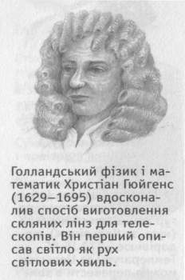 |  | 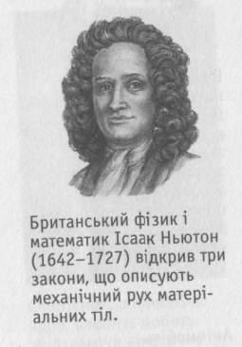  ` |  |  | 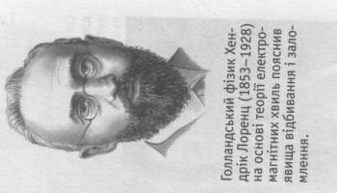
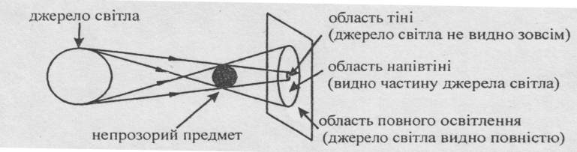
ВИСНОВОК:____________________________________________________________
____________________________________________________________
____________________________________________________________
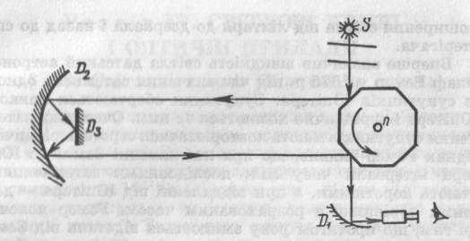 |  |  |  | ВИСНОВОК:  ____________________  ____________________  ____________________  ____________________  ____________________  ____________________  ____________________
СВІТЛОВИЙ ПРОМІНЬ |  | _______________________________________________  _______________________________________________
СВІТЛОВИЙ ПУЧОК |  | _______________________________________________  _______________________________________________
ЗАЛОМЛЕННЯ | РОЗГЛЯНУТИ |  | ПОЯСНИТИ
ЗАЛОМЛЕННЯ | 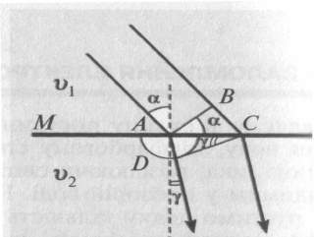 |  | 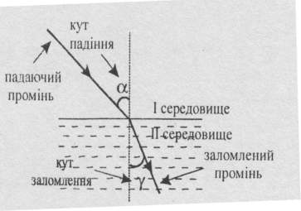
ЗАКОНИ  ЗАЛОМЛЕННЯ | I.
ЗАКОНИ  ЗАЛОМЛЕННЯ | II.
ЗАКОНИ  ЗАЛОМЛЕННЯ | III.
ПОКАЗНИК  ЗАЛОМЛЕННЯ | АБСОЛЮТНИЙ |  | ВІДНОСНИЙ
ПОКАЗНИК  ЗАЛОМЛЕННЯ | ________________________  ________________________  ________________________ |  | ________________________  ________________________  _________________________
ПОВНЕ  ВІДБИВАННЯ | 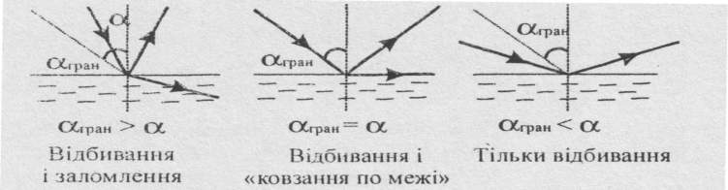  РОЗГЛЯНУТИ І ПОЯСНИТИ
ХІД  ПРОМЕНІВ | РОЗГЛЯНУТИ І ПОЯСНИТИ
ХІД  ПРОМЕНІВ | 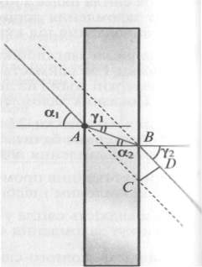 |  | 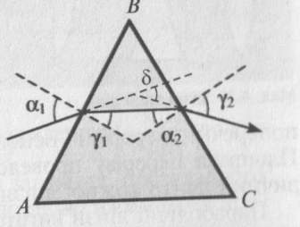
Одним із способів систематизації є складання спеціальних таблиць, які можна самому скласти, знайти в спеціалізованій літературі. Приклад такої таблиці для узагальнення знань розділу "Електричне поле" наводиться нижче.
Створення і заповнення з учнями опорних таблиць:
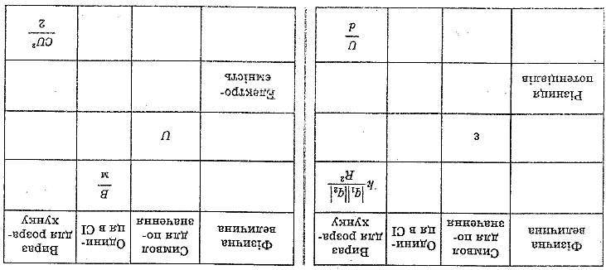
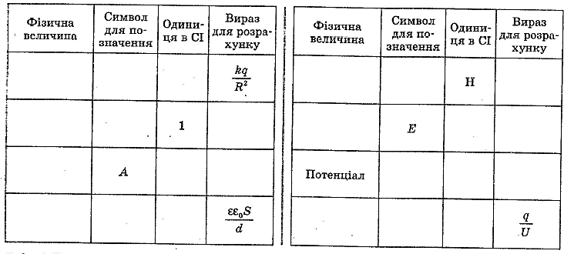
Заповнення цієї таблиці за формою роботи можливе фронтально на інтерактивній дошці , кодоскопі, може бути і індивідуальним і груповим .
Інша форма роботи-це робота за готовим опорним конспектом
(приклад-механічні коливання):

Величина | Формула | Малюнок | Од.  вимір. В СІ
Зміщення, | х | 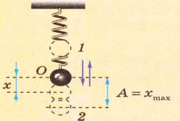  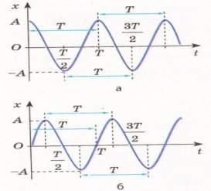  Графіки гармонічних коливань | [х]= м  [А]= м
Амплітуда коливань | - це фізична величина, яка дорівнює максимальному зміщенню.  А = х_{max} |  | [х]= м  [А]= м
Період коливань | Т=  t – час коливань,  N – число повних коливань за цей проміжок часу. |  | [T]= c  [t]= c  [N]= -
Частота коливань | ν= ,  ν= |  | [ν]= Гц  [T]= c  [t]= c  [N]= -
Період коливань пружинного маятника | Т=2π  m-маса тіла,  k – жорсткість пружини.  Для послідовного з’єднання 2-х пружин:  k_{системи} = $\frac{k_{1}·k_{2}}{k_{1+}k_{2}}$  Для послідовного з’єднання 2–х пружин:  k_{системи} = к₁ + к₂ | 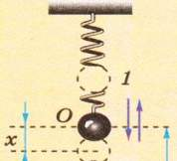 | [T]= c  [m]= кг  [k]= Н/м
Період коливань математично-го маятник, | Т=2π  l – довжина нитки |  | [T]= c  [l]=м  [g]= м/c²
Фронтальне та в групі створення опорного конспекту:
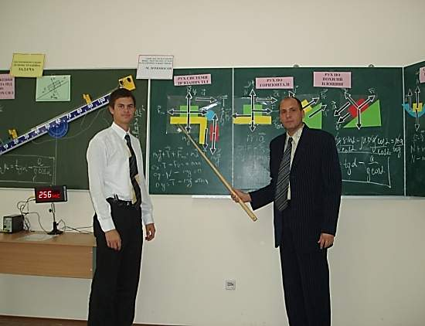
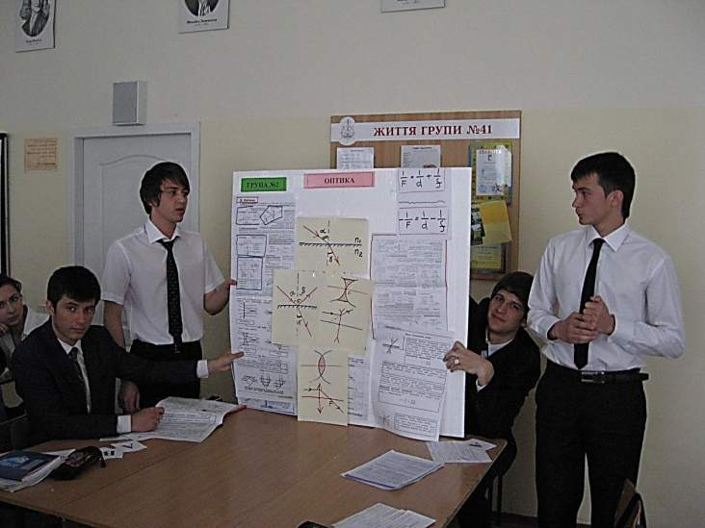
Науковці кажуть: «Якщо ви розумієте що вам дано, та що треба визначити в задачі, ви зможете її розв’язати». Тож давайте вдосконалювати це вміння на прикладі задач з оптики та визначення опору провідника:
Зроби малюнок до задачі, запиши скорочено умову, охарактеризуй зображення.
№. | ЗАДАЧА | ДАНО | МАЛЮНОК | ХАР-КА  ЗОБРАЖЕННЯ
1. | Зображення предмета одержане за допомогою лінзи з оптичною силою -10 дптр виявилось зменшеним у 3 рази. На якій відстані від лінзи знаходиться предмет. |  |  | ____________  ____________  ____________
2. | Скляну призму з кутом заломлення 45⁰ помістили в рідину з показником заломлення n₁ =√2. Визначити кут, під яким вийде промінь із призми, якщо кут падіння променя на грань призми дорівнює нулю. Показник заломлення скла n₂ =√3. Відповідь дати у градусах. |  |  | α=  β=  φ=
3. | Промінь світла виходить із призми під тим же кутом, під яким входить в неї. Заломлюючий кут призми 45⁰, а кут відхилення променя від початкового напряму дорівнює 30⁰. Знайти показник заломлення призми. |  |  | α=  β=  φ=
4. | На скляну пластину, показник заломлення якої 1.5 падає промінь світла. Найти кут падіння променя, якщо кут між відбитим та заломленим променем 90⁰. |  |  | α=  β=  γ=
5. | Відстань від предмета до лінзи і від лінзи до зображення однакові і дорівнюють 0.5 м. Яким стане збільшення, якщо предмет наблизити до лінзи на 20 см? |  |  | ____________  ____________  ____________

Виконання рекомендовано на кодограмі.

№. | СХЕМА | ЕКВІВАЛЕНТНА СХЕМА | ЗАГАЛНИЙ ОПІР
1. | 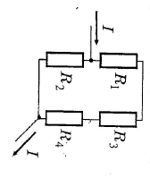
2. | 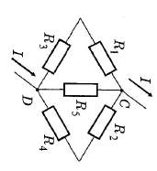
3. | 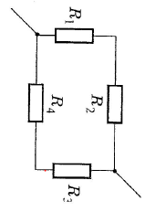
4. | 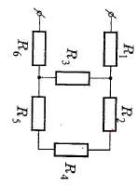
5. | 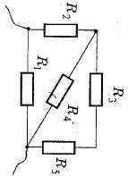

Практична реалізація вищезазначених задач на електричні явища, коливання:
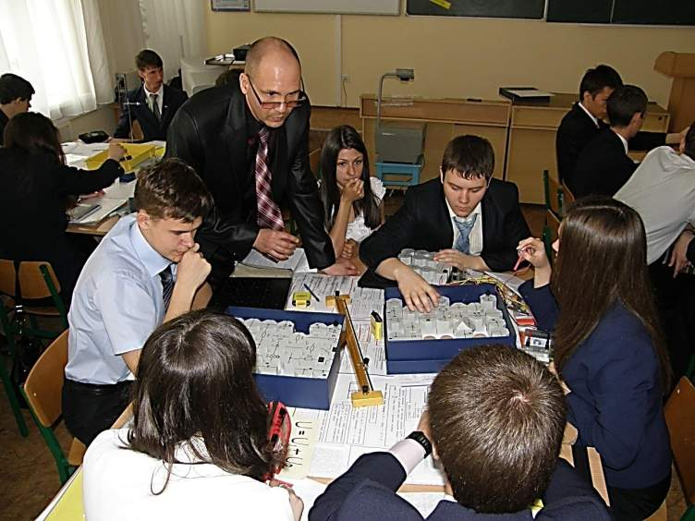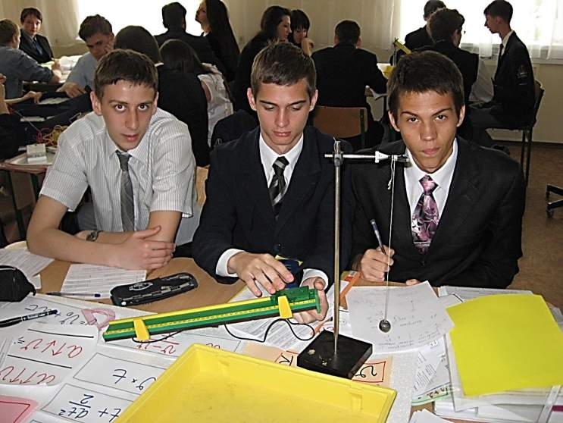
Інший варіант, який вдосконалює вміння робити малюнки:

ГРАФІЧНА ЗАДАЧА

ПОБУДУЙТЕ ЗОБРАЖЕННЯ ПРЕДМЕТА. ЯКЕ ЦЕ ЗОБРАЖЕННЯ?
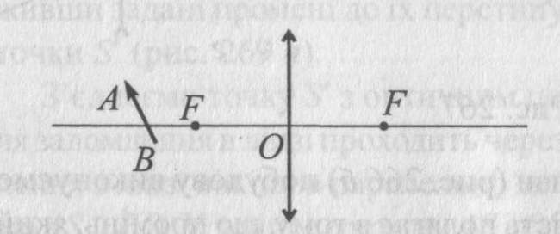
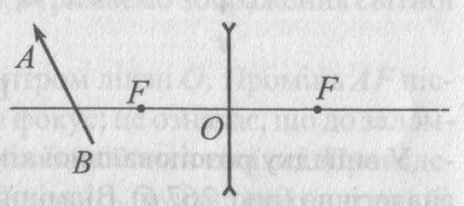

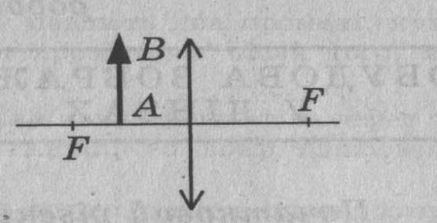
ВИЗНАЧТЕ ПОЛОЖЕННЯ ОПТИЧНОГО ЦЕНТРУ ТА ФОКУСІВ. ЯКЕ ЦЕ ЗОБРАЖЕННЯ?
Незабутніх вражень, при розв’язуванні задачі, надасть власна участь учня в її демонстрації , це також покращить її розуміння всіма іншими.

СЛУХНЯНА СВІЧКА
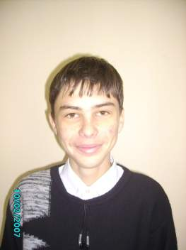
Вас запитує:
Козуб Дмитро

Демонстрація:

Використовую електрофорну машину. На підставці внесу у проміжок між різнойменно зарядженими кульками свічку та спостерігатиму. Полум’я свічки відхилятиметься в напрямку до негативного заряду, а іноді одразу відбувається навіть пробій повітря при внесенні свічки.

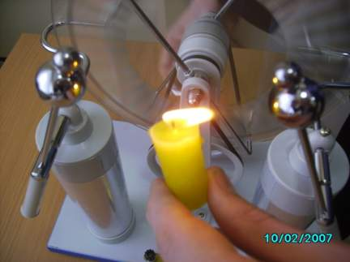
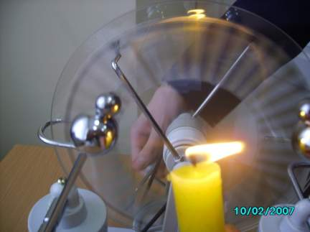

Мої питання:
- Чому полум’я свічки відхиляється саме до негативно зарядженої кульки?
- Чому відбувається пробій повітря при внесенні свічки у проміжок між зарядженими кульками?

Питання «на засипку»:
- Чому блискавка що виникає має ламану форму?

Перевір себе:

У всьому винні частинки вуглецю, які містяться в полум’ї свічки. Заряджені позитивно внаслідок термоелектронної емісії, вони відхиляються до негативно зарядженої кульки. Тому у цьому ж напрямі відхиляється і полум’я.

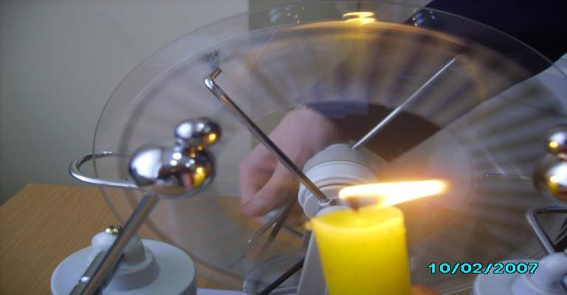

Пробій виникає тоді, коли зростає концентрація заряджених частинок, внаслідок горіння свічки. Оскільки для того, щоб відбувся пробій повітря, необхідна певна концентрація заряджених частинок, або достатнч напруженість електричного поля.

Інший приклад – робота учнів з набором «Електрика»
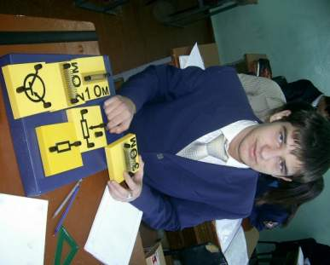

Робота з формулами
Пропонується провести індивідуально за тестами та фронтально через проектор:
1. Тіло рухається прямолінійно і рівномірно. За якими формулами розраховують шлях, пройденим тілом, та його швидкість?
А | Б | В | Г
s = υ·t ;  υ = s·t | s = υ/t ;  υ = s/t | s = υ·t ;  υ = s/t | s = υ/t ;  υ = s·t
2. Тіло рухається рівномірно вздовж осі Ох. За якою формулою можна обчислити його переміщення?
А | Б | В | Г
3. Тіло рухається по колу. За якою формулою можна знайти його доцентрове прискорення, якщо ν – частота обертання
А | Б | В | Г
3. За якою формулою можна визначити гравітаційну сталу?
А | Б | В | Г
4. За якою формулою можна розрахувати коефіцієнт пружності, виразивши його через модуль Юнга, площу перерізу та початкову довжину предмета l₀?
А | Б | В | Г
5. За якою формулою можна знайти кількість молекул речовини?
А | Б | В | Г
6. За якою формулою можна обчислити коефіцієнт корисної дії теплової машини?
А | Б | В | Г
7. Рідина знаходиться у відкритому посуді. За якою формулою можна знайти силу поверхневого натягу, що дії на її поверхневий шар?
А | Б | В | Г

Іншою цікавою формою роботи по формулам є робота з таблицею, яку пропонується заповнити:
МЕХАНІКА  1. Швидкість(рівноприскорений рух:  2.Доцентрове прискорення:  3. Період (відома ω):  4. Вага тіла, прискорення напрямлене ↑:  5. Закон всесвітнього тяжіння:  6. Момент сили:  7. Тиск рідини на глибині h:  8. Тиск твердого тіла | МКТ  1. Маса молекули:  2. Основне рівняння МКТ :  3.Звяз. абс.темп. з серед. кінет.енерг.молек.  :  4. Рівн. Клапейрона:  5. Рівн.Менд-Клапейрона  6. Середня квадрат швидк молекул:  7. Внутр. энергія ідеальн газа:  8.Робота газу | Електростатика. Струм  1. Закон Кулона  2. Зв'язок між напруженістю і напругою:  3. Робота эл. поля (відомі заряд та  напругае):  4. Электроємність плоского конденсатора:  5. Электроємність послідовно зєдн:  паралельно-  6. Сила струму (визначення):  7. Опір(визн):
Виконаний варіант роботи має вигляд:
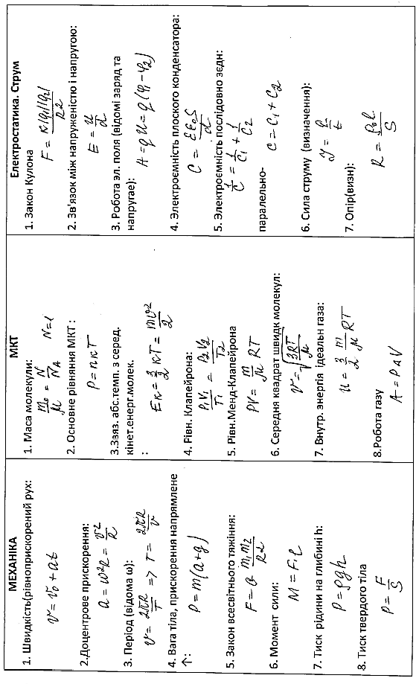

Розмірності фізичних величин
Перевірка розмірностей-це той важливий крок ,який іноді допоможе зрозуміти чи правильно розв’язана задача.
І.Традиційне вдосконалення знань розмірностей запропонованим тестом:
1. Імпульс тіла вимірюється в
А | Б | В | Г | Д
Н |  |  |  | Дж
2. Вага тіла вимірюється в
А | Б | В | Г | Д
Н | Кг | Дж | м³ | Вт
3. Кутова швидкість вимірюється в
А | Б | В | Г | Д
м/с | 1/с | 1/м | рад/с | рад/м
4. Частота періодичного процесу вимірюється в
А | Б | В | Г | Д
с | 1/с | 1/м | 1/рад | рад
5. Густина речовини вимірюється в
А | Б | В | Г | Д
кг | м³ | кг/м³ | 1/м³ | м³/кг
6. Молярна маса речовини вимірюється в
А | Б | В | Г | Д
кг | Моль | 1/кг | кг/моль | а.о.м.
7. Концентрація речовини вимірюється в
А | Б | В | Г | Д
кг | м³ | кг/м³ | 1/м³ | м³/кг
8. Коефіцієнт поверхневого натягу рідини вимірюється в
А | Б | В | Г | Д
1 | Н⋅м |  | Н⋅м²
9. Внутрішня енергія тіла вимірюється в
А | Б | В | Г | Д
К | 1/Дж | ⁰С | 1/К | Дж
10. Питома теплоємність речовини вимірюється в
А | Б | В | Г | Д
 |  |  | Дж

ІІ. Поставити учня в реальні умови допоможе інший вид роботи з розмірністю, який виконується просто поряд:
№1: Якій фізичній величині відповідає вираз?:
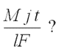
М - молярна маса;
j – густина струму;
l - довжина;
F - стала Фарадея;
t - час.
А) Площа
B) Маса
C) Густина
D) Сила струму
E) Заряд

№9: : Якій фізичній величині відповідає вираз?:
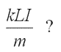
k - электрохімічний эквівалент;
L - індуктивність;
I - сила струму;
m - маса.
А) Опір
B) Вектор магнитної індукції
C) Об’єм
D) Ємність
E) Час

№10: Якій фізичній величині відповідає вираз?:
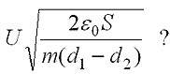
U - напруга;
₀ - электрична стала;
S - площа;
d₁ и d₂ - відстані;
m - маса.

ІІІ. Цікавим та доречним є інший варіант роботи з розмірністю який покращить вміння учня це робити, та переведе його на інший рівень підготовки :

- Розмірності якої фізичної величини відповідає вираз
=

А | Б | В | Г | Д
масі | прискоренню | густині | об’єму | швидкості
- Розмірність якої фізичної величини отримаємо після перетворень виразу =

А | Б | В | Г | Д
потужності | роботи | шляху | швидкості | Частоти
- Розмірність якої фізичної величині отримаємо після перетворень виразу =

А | Б | В | Г | Д
площі | електроємності | напруги | заряду | відстані
- Розмірності якої фізичної величині відповідає вираз
=

А | Б | В | Г | Д
імпульсу | енергії | сили | швидкості | часу
- Розмірність якої фізичної величини отримаємо після перетворень виразу =

А | Б | В | Г | Д
об’єму | густини | маси | концентрації | температури

Виконаний варіант роботи має вигляд:
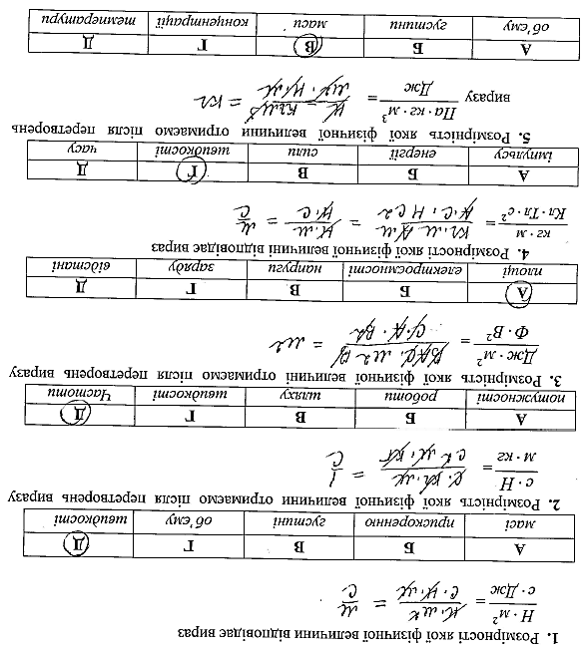
Час приступати до тестів. Пропоную розв’язувати завдання під умовою-це полегшує відтворення ідеї при повторенні, полегшує сприйняття. Та нажаль таких тренажерів з фізики немає. Тести (за традиційними формами роботи) розділимо на
- Вхідний
- Тренувальний
- Контрольний
Важливим аспектом розв’язування задач є його внесення біля умови, що дає змогу швидкому повторенню формул, відтворенню ідеї.
Умови :
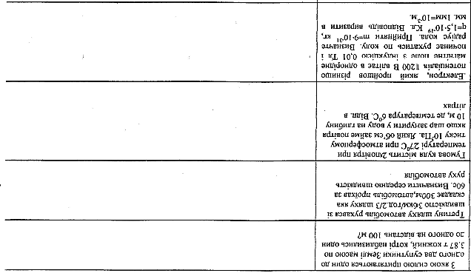

Розв’язування:

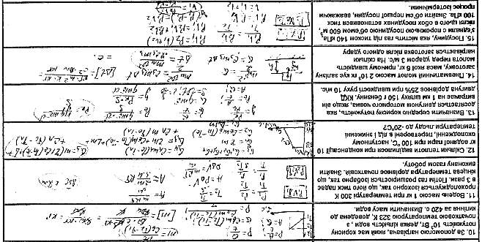

Інший варіант:

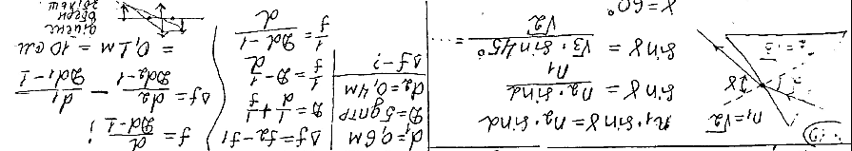

Інша ідея для фронтально-індивідуальної роботи:
При розв’язуванні задач також доцільно використовувати інтерактивну дошку:
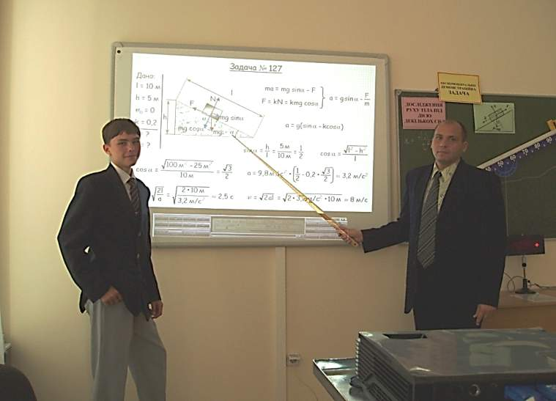
Цікавий приклад застосування -звичайної
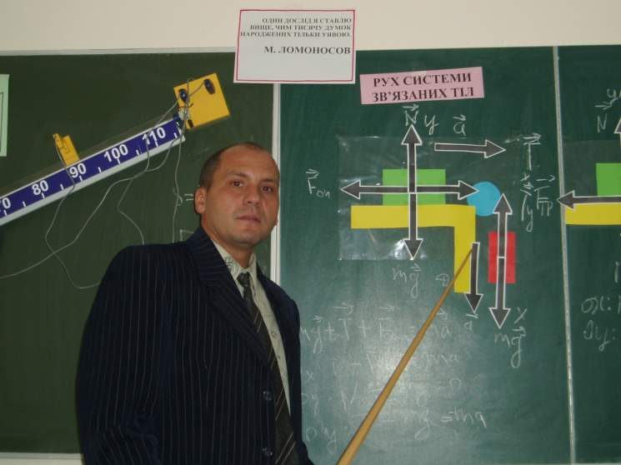
МЕТОД ОПОРНОЇ ЗАДАЧІ  (дає можливість учню самому обирати завдання в залежності від власних можливостей, опорна задача легка-іди в гору, важко-вниз) | ІДЕЯ  закони  (розв’язування)
  4.Санки з хлопцем, загальна маса яких становить 100 кг, з’їжджають з гори заввишки 8 м і завдовжки 100 м. Яка середня сила опору рухові санок, якщо в кінці гори вони досягли швидкості 10 м/с, а початкова швидкість дорівнює нулю?
  5.Автоматичний пістолет має рухомий кожух, зв’язаний з корпусом пружиною, жорсткість якої 4 кН/м. Маса кожуха 400 г, маса кулі 8 г. Під час пострілу кожух відскакує назад на відстань 3 см. З якою мінімальною швидкістю має вилітати куля, щоб пістолет міг працювати?
  6Розігнавшись до швидкості 27 км/год, ковзаняр хоче виїхати на лодяну горку. На яку висоту від початкового рівня він виїде з розгону, якщо підйом гори становить 1 м на кожні 20 м, а коеф. тертя ковзанів об лід 0.02?
  7М’яч падає з висоти 1.4м на підлогу. Яку початкову швидкість, напрямлену вниз, необхідно надати м’ячу, щоб після трьох ударів об підлогу він максимально піднявся до попередньої висоти. Вважати, що при кожному ударі м’яч втрачає 50 % енергії.
  3.На яку висоту підніметься кулька масою 10 г, випущена з дитячого пістолета вертикально вгору, якщо пружина довжиною 15 см була стиснута до 5 см, а її жорсткість 9,8 Н/см?
  2.Саранча стрибнула з місця вертикально вгору на висоту 60 см. Якою була швидкість комахи в момент відштовхування від землі?
  1. Які значення потенціальної та кінетичної енергії стріли масою 50 г, випущеної з лука зі швидкістю 30 м/с вертикально вгору, через 2 с після початку руху?
Доречно мати такий ТРЕНАЖЕР з кожної теми:
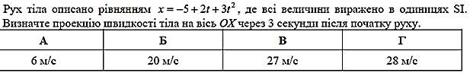  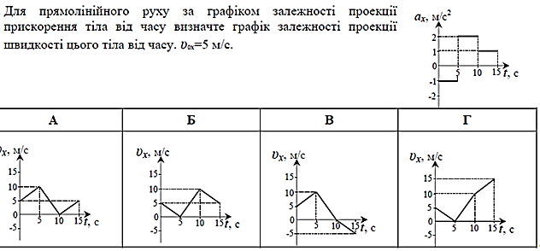  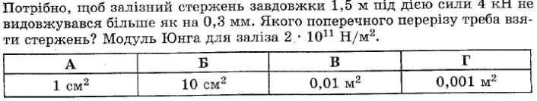 | ФОРМУЛИ  (закони)
Приклад застосування тренажера:
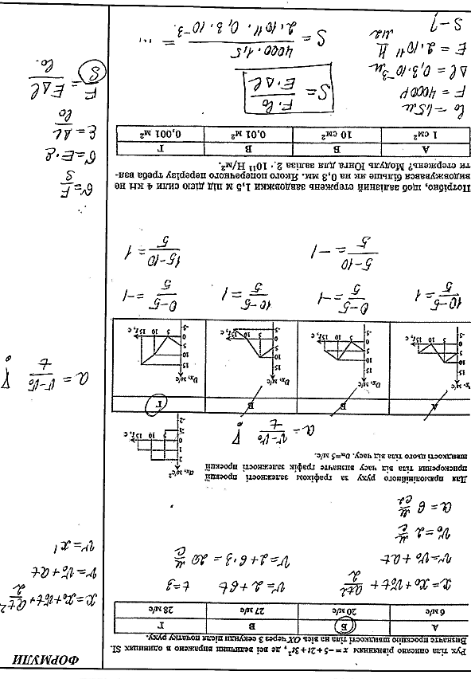

Література:
- Волинський В.П.,Коршак Є.В., Сердюк А. В. Технічні засоби навчання фізики в школі /За ред. Є.В.Коршака. -К.. Рад. школа, 1977.
- Комплексне використання дидактичних засобів у навчанні фізики /За ред.Є.В.Коршака.-К.:Рад. школа, 1983,-132 с.
- http://interneturok.ru/ru сайт «Интернет урок»
- Ф.Я.Божинова, Т. А. Сарій Фізика 11, Поточний і підсумковий контроль, вид. Ранок 2011
- http://vk.com/ege_physics

